Министерство образования и науки РФ
Федеральное государственное бюджетное образовательное учреждение высшего образования
"Тверской государственный технический университет"
(ФГБОУ ВО "ТвГТУ")
Кафедра программного обеспечения

Отчёт по лабораторной работе № 1
по дисциплине "Теория алгоритмов"
"Введение в язык программирования python"

Выполнил: студент 3-го курса
группы Б.ПИН.РИС-24.06
Думчев Данила Сергеевич
Проверила: Лисничук Арина Бахытжановна

Тверь 2026
Оглавление
1. Задание 3
2. Описание проделанной работы 3
2.2 Выполнение модулей-заданий 4
2.2.1. 00_distance.py – Расчёт расстояний между городами 4
2.2.2. 01_circle.py – Площадь круга и положение точек 5
2.2.3. 02_operations.py – Арифметические операции 5
2.2.4. 03_favorite_movies.py – Работа со срезами строки 6
2.2.5. 04_my_family.py – Списки и суммирование значений 6
2.2.6. 05_zoo.py – Операции со списком животных 7
2.2.7. 06_songs_list.py – Работа со списком и словарём песен 7
2.2.8. 07_secret.py – Расшифровка сообщения 8
2.2.9. 08_garden.py – Операции над множествами 8
2.2.10. 09_shopping.py – Словарь минимальных цен 9
2.2.11. 10_store.py – Расчёт количества и стоимости товаров 10
2.3. Инкапсуляция логики и верхнеуровневый модуль 10
2.4. Автоматизированное тестирование 11
3. Шпаргалка по работе с командами Git 12
4. Скриншоты результатов 13
5. Заключение 14
6. Ссылки на использованные материалы 15

1. Задание
В ходе выполнения первой лабораторной работы предстоит решить комплекс задач: освоить базовые упражнения на Python, настроить проект с подключением системы версионного контроля Git, оформить сопроводительную документацию, разработать головной модуль и организовать автоматическое тестирование кода.
Базовый уровень (Rare) включает:
- инсталляцию и конфигурирование интерпретатора Python;
- создание удалённого репозитория для дисциплины на платформе GitHub или GitLab с последующим клонированием на локальную машину;
- распаковку архива, содержащего 11 практических заданий, в папку репозитория и последовательное решение всех задач;
- добавление в корень проекта файлов README.md и requirements.txt;
- составление отчётного документа с указанием целей, описанием этапов работы, листингами кода, снимками экранов с результатами, кратким справочником по командам Git и перечнем источников;
- фиксацию изменений через commit и их отправку в удалённый репозиторий командой push.
Средний уровень (Medium): требуется создать главный модуль, который будет использовать функциональность модулей с заданиями. Чтобы импорт работал корректно, необходимо вынести исполняемый код внутрь функций.
Продвинутый уровень (Well-done): необходимо дополнить проект автоматизированными тестами для проверки реализованной логики с применением фреймворка pytest.

2. Описание проделанной работы
В процессе подготовки к лабораторной работе был развёрнут интерпретатор Python версии 3.11, работающий в изолированной среде – виртуальном окружении .venv. Репозиторий был перенесён на локальный компьютер. Системные папки, создаваемые средой разработки PyCharm и виртуальным окружением, были скрыты от системы контроля версий посредством файла .gitignore.
После того как фреймворк pytest был добавлен в проект, список всех зависимостей виртуального окружения был зафиксирован в файле requirements.txt с помощью команды python -m pip freeze > requirements.txt. Это даёт возможность в дальнейшем воспроизвести то же самое окружение на любой другой машине, выполнив команду python -m pip install -r requirements.txt.

2.2 Выполнение модулей-заданий
В папке tasks были реализованы все 11 упражнений. На первом этапе задания были выполнены в рабочем виде, однако затем код был реорганизован: все алгоритмы, отвечающие за вычисления, были оформлены в виде отдельных функций, а логика отображения результатов вынесена в функцию run(). Благодаря такой структуре каждый файл сохранил возможность самостоятельного запуска, но при этом его функции стали доступны для импорта и использования в других модулях проекта.

2.2.1. 00_distance.py – Расчёт расстояний между городами
На основе координат городов сформирован словарь словарей расстояний. Для каждой уникальной пары расстояние вычисляется один раз по евклидовой метрике и записывается в обе стороны.
def calculate_distances(sites):
for city1 in sites:
distances[city1] = {}
for city2 in sites:
x1, y1 = sites[city1]
x2, y2 = sites[city2]
distance = ((x1 - x2) ** 2 + (y1 - y2) ** 2) ** 0.5
distances[city1][city2] = distance

return distances
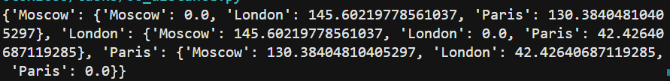
Рис. 1 – Результат выполнения 00_distance.py

2.2.2. 01_circle.py – Площадь круга и положение точек
Реализовано вычисление площади круга с заданным значением π и проверка принадлежности точки кругу по расстоянию от начала координат.
def run():
pi = 3.1415926
area = pi * (radius ** 2)
print(round(area, 4))

x1, y1 = point_1
distance_1 = (x1 ** 2 + y1 ** 2) ** 0.5
print(distance_1 <= radius)

x2, y2 = point_2
distance_2 = (x2 ** 2 + y2 ** 2) ** 0.5
print(distance_2 <= radius)
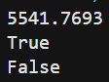
Рис. 2 – Результат выполнения 01_circle.py

2.2.3. 02_operations.py – Арифметические операции
Между числами 1, 2, 3, 4 и 5 расставлены допустимые операции и скобки при сохранении порядка чисел. Полученный результат равен 25.
def run():
result = 1 * (2 + 3) + 4 * 5
print(result)
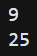
Рис. 3 – Результат выполнения 02_operations.py.

2.2.4. 03_favorite_movies.py – Работа со срезами строки
Из исходной строки без применения методов split() и find() с помощью срезов получены первый, последний, второй и второй с конца фильмы.
def run():
print(my_favorite_movies[0:10])
print(my_favorite_movies[42:])
print(my_favorite_movies[12:25])
print(my_favorite_movies[35:40])
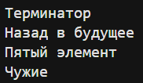
Рис. 4 – Результат выполнения 03_favorite_movies.py.

2.2.5. 04_my_family.py – Списки и суммирование значений
Сформированы списки членов семьи и их роста. Получены рост отца и сумма роста всех членов семьи.
def run():
print(f'Рост отца - {my_family_height[1][1]} см')
total_height = sum(member[1] for member in my_family_height)
print(f'Общий рост моей семьи - {total_height} см')
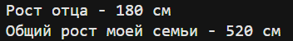
Рис. 5 – Результат выполнения 04_my_family.py

2.2.6. 05_zoo.py – Операции со списком животных
В список животных добавлен медведь в заданную позицию, в конец добавлены птицы, слон удалён. Номера клеток определяются как индекс элемента плюс единица.
def run():
zoo.insert(1, 'bear')
print(zoo)
zoo.extend(birds)
print(zoo)
zoo.remove('elephant')
print(zoo)
print(f'Лев - клетка {zoo.index("lion") + 1}')
print(f'Жаворонок - клетка {zoo.index("lark") + 1}')
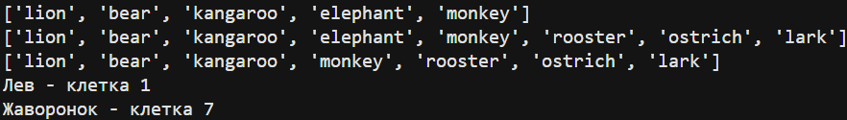
Рис. 6 – Результат выполнения 05_zoo.py.

2.2.7. 06_songs_list.py – Работа со списком и словарём песен
Вычислены суммарные длительности указанных композиций: в первом случае значения извлекаются из списка списков, во втором – из словаря по ключам. Результаты округляются до трёх знаков.
def run():
total_songs = [song for song in violator_songs_list if song[0] in ['Halo', 'Enjoy the Silence', 'Clean']]
total_time = sum(song[1] for song in total_songs)
print(f'Три песни звучат {round(total_time, 3)} минут')

total_time_dict = sum(violator_songs_dict[song] for song in ['Sweetest Perfection', 'Policy of Truth', 'Blue Dress'])
print(f'А другие три песни звучат {round(total_time_dict, 3)} минут')

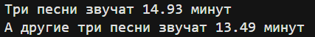
Рис. 7 – Результат выполнения 06_songs_list.py.

2.2.8. 07_secret.py – Расшифровка сообщения
Зашифрованная фраза получена с помощью обычных и обратных срезов строк. Результат: «в бане веник дороже денег».
def run():
word1 = secret_message[0][3] # 4-я буква (индекс 3)
word2 = secret_message[1][9:13] # буквы 10-13 (индексы 9-12)
word3 = secret_message[2][5:15:2] # буквы 6-15 через одну (индексы 5:15:2)
word4 = secret_message[3][7:13][::-1] # буквы 8-13 в обратном порядке (индексы 7-12)
word5 = secret_message[4][16:21][::-1] # буквы 17-21 в обратном порядке (индексы 16-20)

print(f'{word1} {word2} {word3} {word4} {word5}')

Рис. 8 – Результат выполнения 07_secret.py.

2.2.9. 08_garden.py – Операции над множествами
Кортежи цветов преобразованы во множества. Выполнены операции
объединения, пересечения и двух направлений разности множеств.
def run():
garden_set = set(garden)
meadow_set = set(meadow)
print(garden_set | meadow_set)
print(garden_set & meadow_set)
print(garden_set - meadow_set)
print(meadow_set - garden_set)
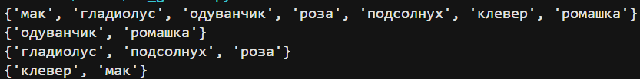
Рис. 9 – Результат выполнения 08_garden.py.

2.2.10. 09_shopping.py – Словарь минимальных цен
На основе исходных данных вручную сформирован словарь sweets, содержащий по два магазина с минимальными ценами для каждого товара.
sweets = {
'печенье': [
{'shop': 'пятерочка', 'price': 9.99},
{'shop': 'ашан', 'price': 10.99},
],
'конфеты': [
{'shop': 'магнит', 'price': 30.99},
{'shop': 'пятерочка', 'price': 32.99},
],
'карамель': [
{'shop': 'магнит', 'price': 41.99},
{'shop': 'ашан', 'price': 45.99},
],
'пирожное': [
{'shop': 'пятерочка', 'price': 59.99},
{'shop': 'магнит', 'price': 62.99},
],
}
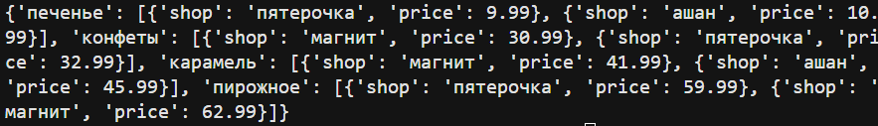
Рис. 10 – Результат выполнения 09_shopping.py.

2.2.11. 10_store.py – Расчёт количества и стоимости товаров
Для каждого товара обработаны все партии на складе. Суммарное количество определяется сложением quantity, а стоимость – суммой произведений quantity на price.
def run():
for item_name, item_code in goods.items():
batches = store[item_code]
total_quantity = sum(batch['quantity'] for batch in batches)
total_cost = sum(batch['quantity'] * batch['price'] for batch in batches)
print(f'{item_name} - {total_quantity} шт, стоимость {total_cost} руб')
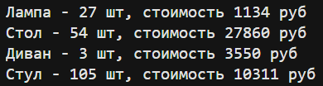
Рис. 11 – Результат выполнения 10_store.py.

2.3. Инкапсуляция логики и верхнеуровневый модуль
Для реализации среднего уровня сложности (Medium) исполняемый код в каждом модуле был переработан в функциональном стиле. В каждом задании за вывод на экран отвечает функция run(), тогда как основные алгоритмические функции возвращают вычисленное значение через оператор return. В конце каждого файла добавлена проверка if __name__ == '__main__': run(), благодаря чему при импортировании модуля функция run() не вызывается автоматически.
Поскольку имена файлов с заданиями начинаются с цифр, стандартный синтаксис импорта вида from python_lab_01.00_distance import ... оказывается некорректным с точки зрения синтаксиса Python. Чтобы сохранить исходные названия файлов без переименования, в головном модуле для их загрузки применяется функция import_module() из встроенной библиотеки importlib. При этом имя подключаемого модуля передаётся в неё в виде строки.
from importlib import import_module
task_modules = [
'00_distance',
'01_circle',
'02_operations',
'03_favorite_movies',
'04_my_family',
'05_zoo',
'06_songs_list',
'07_secret',
'08_garden',
'09_shopping',
'10_store',
]
def main():
for module_name in task_modules:
module = import_module(f'python_lab_01.{module_name}')
module.run()
print()
if __name__ == '__main__':
main()
Верхнеуровневый модуль последовательно импортирует все 11 файлов, вызывает их функцию run() и тем самым использует инкапсулированную логику заданий в рамках одного запуска.

2.4. Автоматизированное тестирование
Для выполнения продвинутого уровня (Well-done) был установлен тестовый фреймворк pytest. Все тесты размещены в файле tests/test_tasks.py. Поскольку имена модулей с заданиями содержат числовые префиксы, их подключение в тестах также осуществляется через функцию import_module(). Затем тестовые функции вызывают реализованные алгоритмы и сверяют полученные результаты с эталонными значениями с помощью оператора assert.
Pytest автоматически находит файл test_tasks.py и все функции, имена которых начинаются с префикса test_.
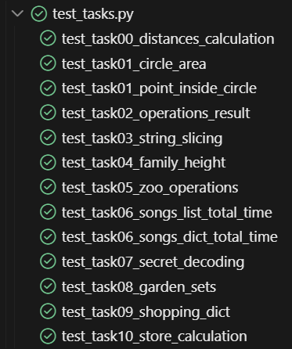
Рис. 12 – Результат выполнения автоматизированного тестирования.

3. Шпаргалка по работе с командами Git
В ходе выполнения лабораторной работы использовались следующие команды Git:
git clone <url> – клонирование удалённого репозитория на локальный компьютер.
git status – просмотр текущего состояния рабочей директории и индекса.
git branch– просмотр локальных веток; активная ветка отмечается символом *.
git switch -c LR1– создание новой ветки LR1 и переключение на неё. Флаг -c означает create.
git add <file> – добавление конкретного файла в область подготовленных изменений.
git add .– добавление всех текущих изменений в индекс.
git commit -m "message"– создание локального коммита. Флаг -m позволяет передать сообщение коммита непосредственно в команде.
git push -u origin LR1 – первая отправка новой ветки LR1 в удалённый репозиторий и установка upstream-связи. После этого можно использовать обычный git push.
git push – отправка новых локальных коммитов в связанную удалённую ветку.
git pull – получение изменений из удалённой ветки и их интеграция в локальную.
Файл .gitignore используется для исключения из репозитория служебных данных.

4. Скриншоты результатов
На рисунке 13 приведён результат последовательного запуска всех модулей через верхнеуровневый main.py.
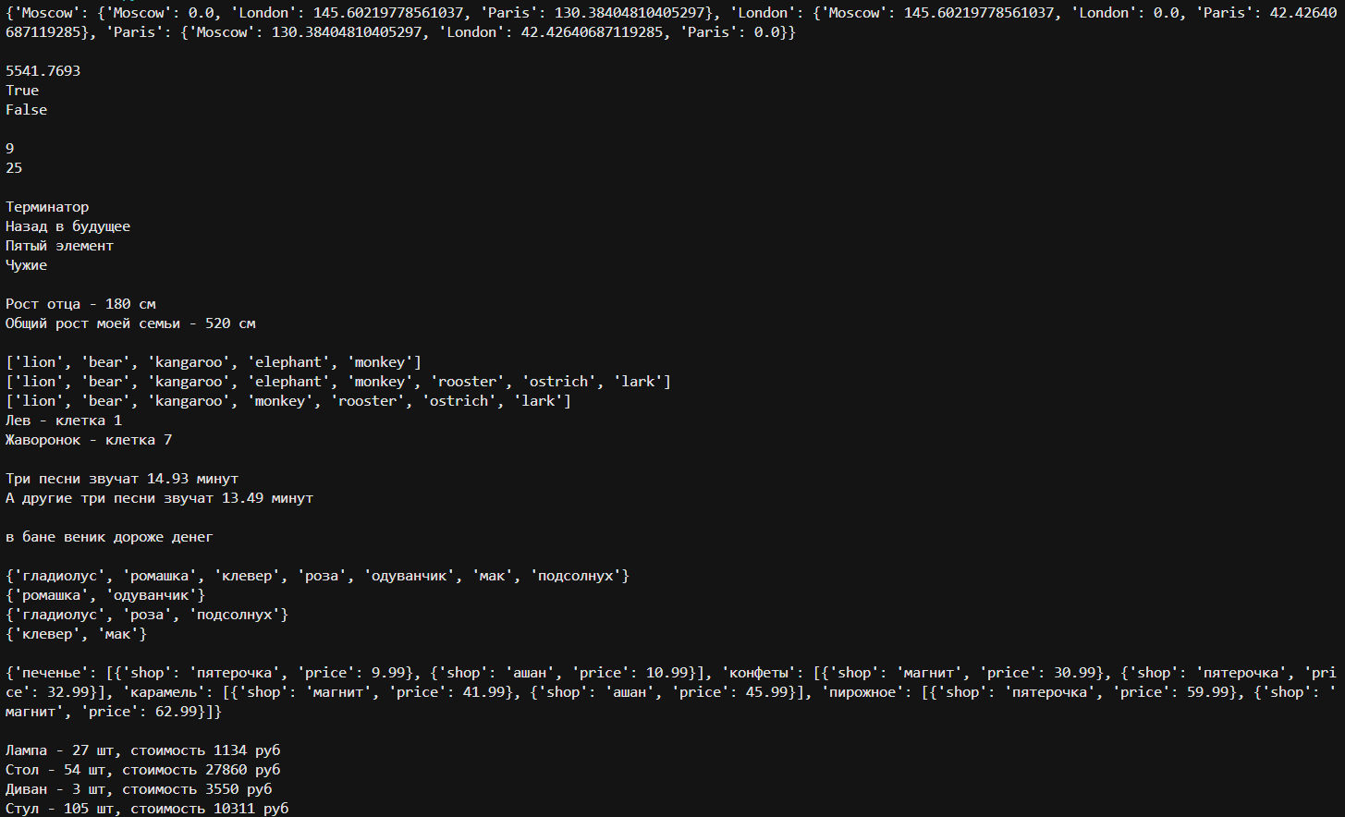
Рис. 13 – Результат выполнения верхнеуровневого модуля, часть 1.

5. Заключение
В процессе выполнения лабораторной работы были изучены ключевые синтаксические конструкции Python, а также основные встроенные типы коллекций: строки, списки, кортежи, словари и множества. В рамках 11 практических задач отрабатывались навыки индексирования и извлечения срезов, выполнения арифметических операций, обработки коллекций и работы с многоуровневыми структурами данных.
С целью обеспечения переиспользуемости кода вся вычислительная логика была выделена в отдельные функции, а для последовательного запуска всех заданий был разработан отдельный головной модуль. Разработанное решение покрыто автоматическими тестами на базе pytest — все 17 тестов были успешно пройдены. Проект адаптирован для работы с системой контроля версий Git, содержит файлы README.md и requirements.txt и готов к размещению в удалённом репозитории.
Ссылка на GitHub: https://github.com/0xK3rn0de/alg-theory

6. Ссылки на использованные материалы
1. Python Tutorial – официальная документация Python [Электронный ресурс]. – Режим доступа: https://docs.python.org/3/tutorial/ (дата обращения: 05.09.2026).
2. Doka – руководство по Markdown [Электронный ресурс]. – Режим доступа: https://doka.guide/tools/markdown/ (дата обращения: 05.09.2026).
3. pytest documentation – официальная документация pytest [Электронный ресурс]. – Режим доступа: https://docs.pytest.org/en/latest/ (дата обращения: 05.09.2026).
4. Git documentation – официальная документация Git [Электронный ресурс]. – Режим доступа: https://git-scm.com/docs (дата обращения: 05.09.2026).
5. Демонстрационный пример отчёта в Markdown [Электронный ресурс]. – Режим доступа: https://github.com/still-coding/report_demo (дата обращения: 05.09.2026).

